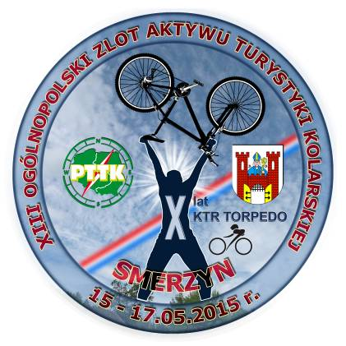
XIII OGÓLNOPOLSKI ZLOT AKTYWU TURYSTYKI KOLARSKIEJ

ORGANIZATOR

KTR Torpedo Solec Kujawski przy Oddz. Miejskim Bydgoszczy

KOMITET HONOROWY

Marszałek Woj. Kujawsko Pomorskiego

Starostwo Powiatowe w Bydgoszczy

Burmistrz Miasta i Gminy Solec Kujawski
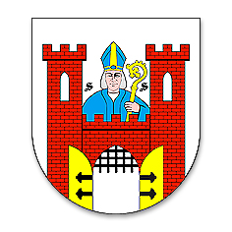
Radio P i K


KOMITET ORGANIZACYJNY
Komandor - Jerzy Kempiński 609236582

Sekretariat - Ewa Kempińska 663091587
Skarbnik - Bernadeta Gasińska 664464016
Kwatermistrz - Anna Dolczewska 606230639
Kierownicy trasy - Anna Dolczewska
Ewa Kempińska
Opieka medyczna Halina Liszkowska
Pomoc techniczna Jerzy Kempiński 609236582
Adam Dolczewski 600970498

CEL ZLOTU
- popularyzacja turystyki na dwóch kołach
- spotkanie turystów kolarzy i umacnianie więzi koleżeńskich
- czynny wypoczynek na świeżym powietrzu
- poznanie najpiękniejszy zakątków naszego województwa: Wenecja Lubostroń

TERMIN I MIEJSCE ZLOTU
Zlot odbędzie się w dniach 15-17-05-2015 na terenie Ośrodka Harcerskiego w Smerzynie gmina Łabiszyn

ZGŁOSZENIA –WPŁAT

Zgłoszenia uczestnictwa należy przesyłać do dnia 01-04-2015r. na załączonych
kartach wraz z potwierdzeniem wpłaty .
Jerzy Kempiński
ul. Żwirki i Wigury 4/6
86- 050 Solec Kujawski
Lub na e mail: torpedosoleckujawski@o2.pl

CAŁKOWITY KOSZT ZLOTU TO KWOTA W WYSOKOŚCI 120 ZŁ ,KTÓRĄ NALEŻY PRZESŁAĆ NA N.W KONTO BANKOWE

KTR TORPEDO ANNA DOLCZEWSKA
Z DOPISKIEM ZLOT

05 1020 1475 0000 8102 0040 9128

W/w wymienione kwocie organizatorzy gwarantują :
NOCLEGI Z POŚCIELĄ
15-05-2014 -WIECZÓR SŁODKOŚCI
16-05-2014 CAŁODZIENNE WYŻYWIENIE
Dodatkowy posiłek na trasie zlotu
17-05-2014 ŚNIADANIE

KAŻDY UCZESTNIK OBOWIĄZKOWO ZABIERA ZE SOBĄ DOWÓD WPŁATY
LICZBA MIEJSC BARDZO GRANICZONA 110
ŚWIADCZENIA ORGANIZATORA

- noclegi z pościelą
- pamiątka okolicznościowa ,znaczek zlotowy ,potwierdzenie punktów KOT
- słodki wieczór w dniu 15-05-2015
- całodzienne wyżywienie w dniu 16-05-2015
- śniadanie w dniu 17-05-204
- wieczorki taneczne
- nagrody za czołowe miejsca w konkursach
- wyjazd na trasę krajoznawczą

Obowiązki uczestnika

- posiadanie sprawnego roweru, dowodu tożsamości
- przestrzeganie zasad ruchu drogowego
- należy posiadać apteczkę w grupie,
- przestrzeganie regulaminu zlotu
- młodzież do lat 18 uczestniczy tylko pod opieką osób dorosłych

POSTANOWIENIA KOŃCOWE

- zlot nie posiada charakteru komercyjnego i jest organizowany według zasady „non profit”
- zlot odbywa się na zasadzie samoorganizacji, a uczestnicy zlotu dokonują jedynie wpłaty na organizację imprezy
- członkowie PTTK posiadają NNW w ramach opłaconych składek członkowskich, pozostali ubezpieczają się we własnym zakresie
- rajd odbędzie się bez względu na pogodę
- organizator nie bierze odpowiedzialności za szkody wyrządzone przez uczestnika osobom trzecim
- uczestnik pokrywa wszystkie szkody spowodowane przez niego
- ostateczna interpretacja regulaminu należy wyłącznie do organizatora rajdu

Program Zlotu

Piątek 15-05-2015 17.00 - przyjmowanie uczestników
19.30 - przywitanie uczestników
20.00 - słodki wieczór ,dyskoteka
Sobota 16-05-2015 08.00 - śniadanie
09:00 - wyjazd na trasę
16-17.30 - obiad
18-19.30 - konkursy
20.00 - kolacja
21.30 - dyskoteka

Niedziela 17-05-2015 9.00 - śniadanie
11.00 - zakończenie zlotu
UWAGA:
Na stronie http://www.torpedo.solec.pttk.pl/ znajduje się aktualna lista uczestników ,uprzejmie prosimy o sprawdzanie przed wysłaniem zgłoszenia czy są jeszcze wolne miejsca.

SPONSORZY:

Urząd Miejski Łabiszyn
Starostwo Powiatowe Żnin
Muzeum Ziemi Pałuckiej w Żninie

